安全生产出队申请填写流程
注明：已有系统帐户的领导及老师如下，请不在以下名单中的老师提交姓名及手机号，以便开通帐号。联系方式：电话87207625，邮箱：30667901@qq.com
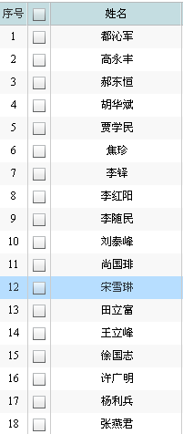

- 登陆系统
网址：www.cgssafety.com 登录名：中文姓名 密码：手机号码
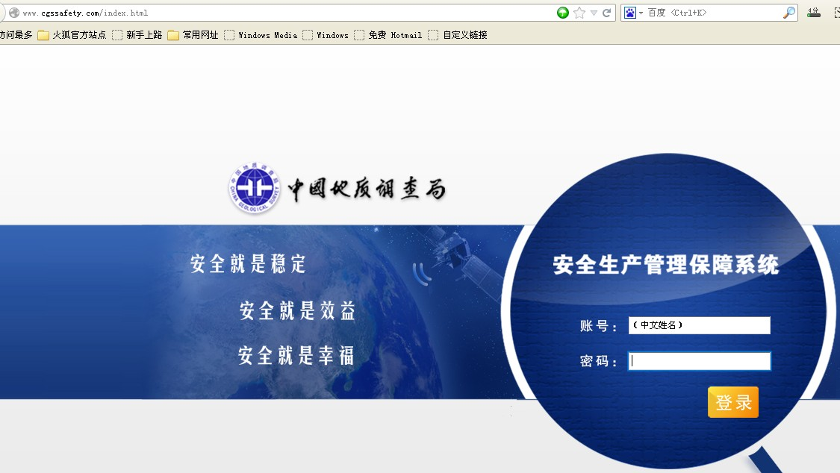

- 填写出队申请并提交
路径：左侧“系统操作菜单”\出队审批\填报审批表\
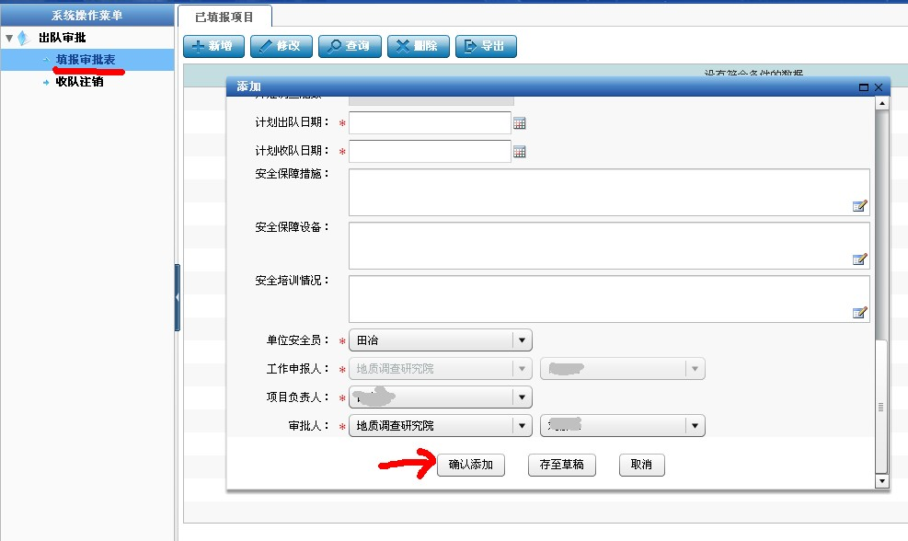

审批表画星号部分未必填项，
1、点击‘所属项目’下拉框后的‘项目添加’，添加项目名称和项目负责人。
2、选择工作组所在的省份及地址（工作的地点）
3、点击‘本单位人员’文字框后的‘选择人员’，从中选中相关人员点击确定
4、人员总数会根据已选择的相关人员自动算出人数
5、选择出队及收队的时间
6、点击确认添加

